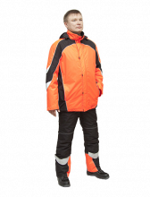

Костюм мужской (куртка и брюки)
НОВИНКА
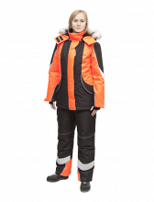

Костюм женский утепленный (куртка и полукомбинезон)
НОВИНКА
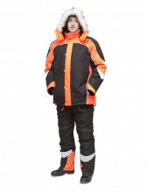

Костюм мужской утепленный (куртка и полукомбинезон)
НОВИНКА
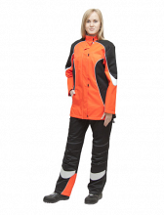

Костюм женский (куртка и полукомбинезон)
НОВИНКА
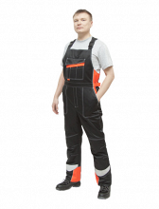

Костюм мужской (куртка и полукомбинезон)
НОВИНКА
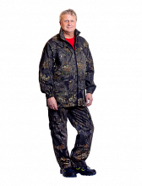

Костюм мужской (куртка и брюки)
НОВИНКА
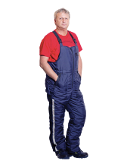

Полукомбинезон мужской утепленный
НОВИНКА
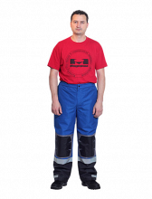

Брюки мужские демисезонные
НОВИНКА
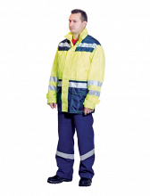

Костюм мужской сигнальный (куртка и жилет)
НОВИНКА
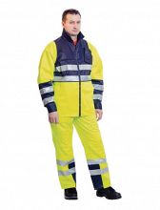

Костюм мужской сигнальный (куртка и полукомбинезон)
НОВИНКА
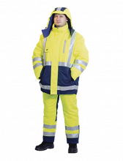

Костюм мужской сигнальный утепленный (куртка и полукомбинезон)
НОВИНКА
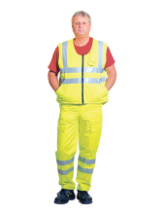

Костюм мужской сигнальный (жилет и брюки)
НОВИНКА
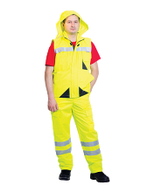

Жилет сигнальный
НОВИНКА
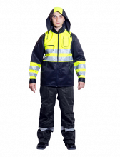

Куртка мужская сигнальная
НОВИНКА
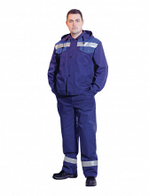

Костюм мужской (куртка и брюки) К1М-125.102
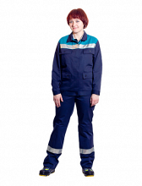

Костюм женский (куртка и брюки) К1Ж-103
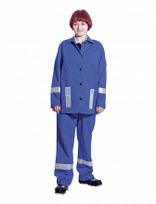

Костюм женский (куртка и брюки) К1Ж-011.122
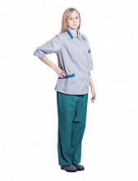

Костюм женский (куртка с коротким рукавом и брюки) К1Ж-021.3
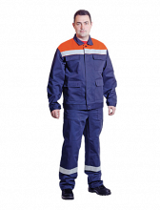

Костюм мужской (куртка и брюки) К1М-103
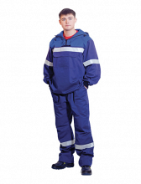

Костюм мужской (куртка и полукомбинезон) К10М-205.01
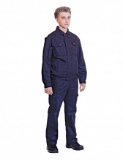

Костюм мужской (куртка и брюки) К1М-199
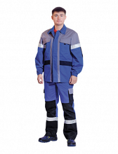

Костюм мужской (куртка и полукомбинезон) К1М-074
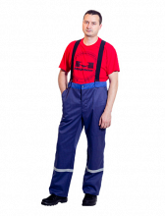

Костюм мужской (куртка и брюки) К1М-175
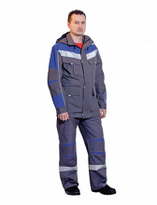

Костюм мужской (куртка и брюки) К1М-161
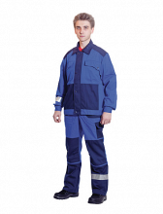

Костюм мужской (куртка и полукомбинезон) К1М-097.01
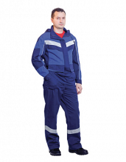

Костюм мужской (куртка и брюки) К1М-160
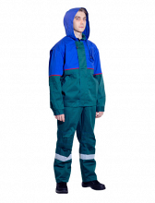

Костюм мужской (куртка и полукомбинезон) К1М-077.1
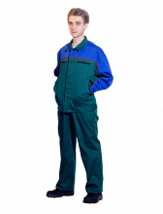

Костюм мужской (куртка и полукомбинезон) К1М-141
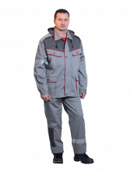

Костюм мужской (куртка и полукомбинезон) К1М-214
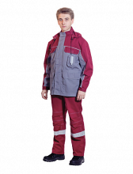

Костюм мужской (куртка и полукомбинезон) К1М-073.3
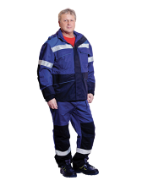

Костюм мужской (куртка и полукомбинезон) К1М-205
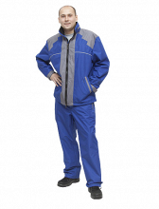

Костюм мужской (куртка и брюки) К1М-235
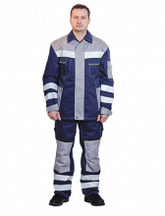

Костюм мужской (куртка и полукомбинезон) К1М-520
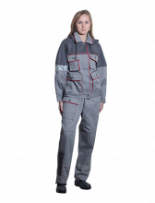

Куртка женская укороченная К1Ж-212
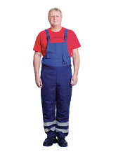

Полукомбинезон мужской ПК1М-077.1
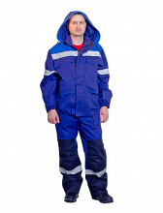

Куртка мужская КР1М-205
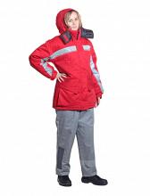

Куртка женская утепленная КР6Ж-050
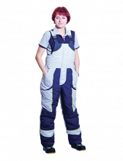

Полукомбинезон женский утепленный ПК6Ж-617
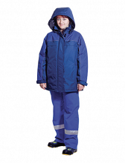

Куртка женская утепленная КР6Ж-197
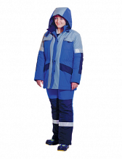

Костюм женский утепленный (куртка и брюки) К6Ж-073.1
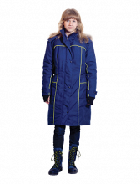

Пальто женское утепленное П6Ж-102
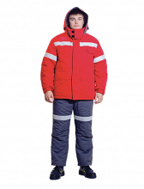

Костюм мужской утепленный (куртка, жилет и полукомбинезон) К6М-209.03
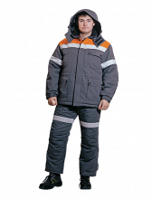

Костюм мужской утепленный (куртка, жилет и полукомбинезон) К6М-208.03
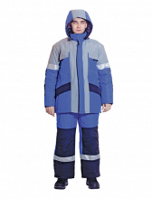

Костюм мужской утепленный (куртка и полукомбинезон) К6М-073
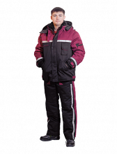

Костюм утепленный (куртка и полукомбинезон) К6М-040
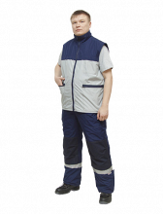

Костюм мужской утепленный (куртка, полукомбинезон и жилет) К6М-093
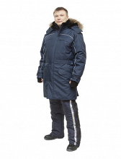

Пальто мужское утепленное П6М-102
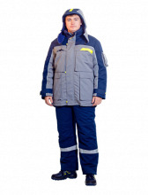

Костюм мужской утепленный (куртка и полукомбинезон) К6М-093.1
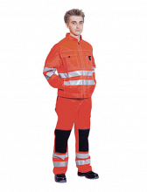

Костюм мужской сигнальный (куртка и брюки) К1М-611
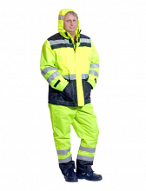

Костюм мужской сигнальный (куртка и брюки) К1М-110
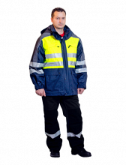

Куртка мужская сигнальная КР16М-500
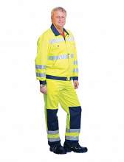

Костюм мужской сигнальный (куртка и жилет) К1М-125.22
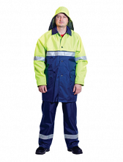

Сигнальный влагостойкий мужской костюм (короткий плащ и брюки)
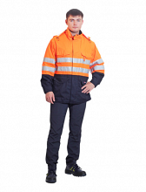

Куртка мужская сигнальная влагостойкая КР16М-510
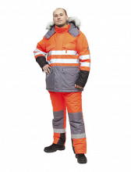

Костюм мужской сигнальный утепленный (куртка и полукомбинезон) К6М-508
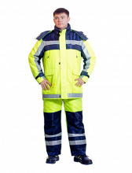

Костюм мужской сигнальный утепленный (куртка и полукомбинезон) К6М-093.11
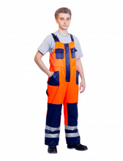

Полукомбинезон мужской сигнальный утепленныйм ПК6М-097
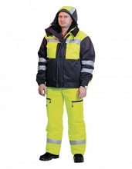

Костюм сигнальный утепленный (куртка и полукомбинезон) К6М-038
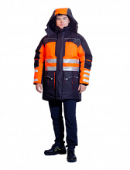

Куртка мужская утепленная на меху сигнальная КР6М-550
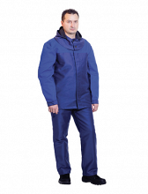

Костюм мужской для сварщиков (куртка, полукомбинезон и подшлемник)
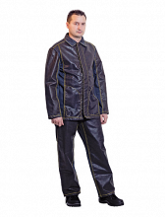

Костюм мужской термостойкий (куртка и брюки)
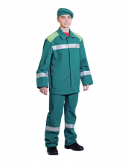

Костюм мужской (куртка, брюки и берет) К4М-010.5
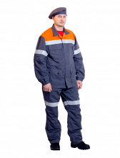

Костюм мужской (куртка, брюки и берет) К4М-208
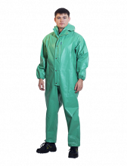

Комбинезон мужской химостойкий
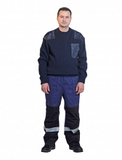

Свитер мужской форменный с накладками У300
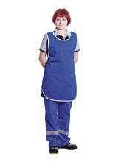

Фартук женский Ф1Ж-020
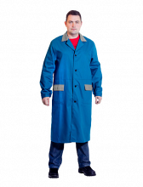

Халат мужской Х1М-015

